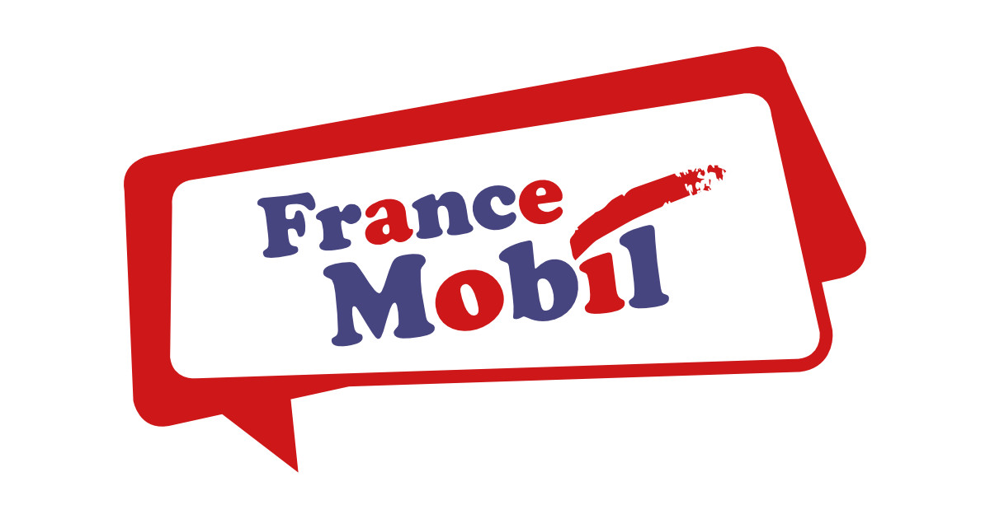
… kommt am Dienstag, den 01. März.

Ort: Cafeteria

3. Stunde: R7 (mit PFE)
4. Stunde: F6b (PFE holt Schüler*innen ab)
5. Stunde: F6a (mit ROL)
6. Stunde: G6 (mit CSE)

Bitte für die Lerngruppen Einwilligung Foto bereithalten!

Verantwortlich: PFE

